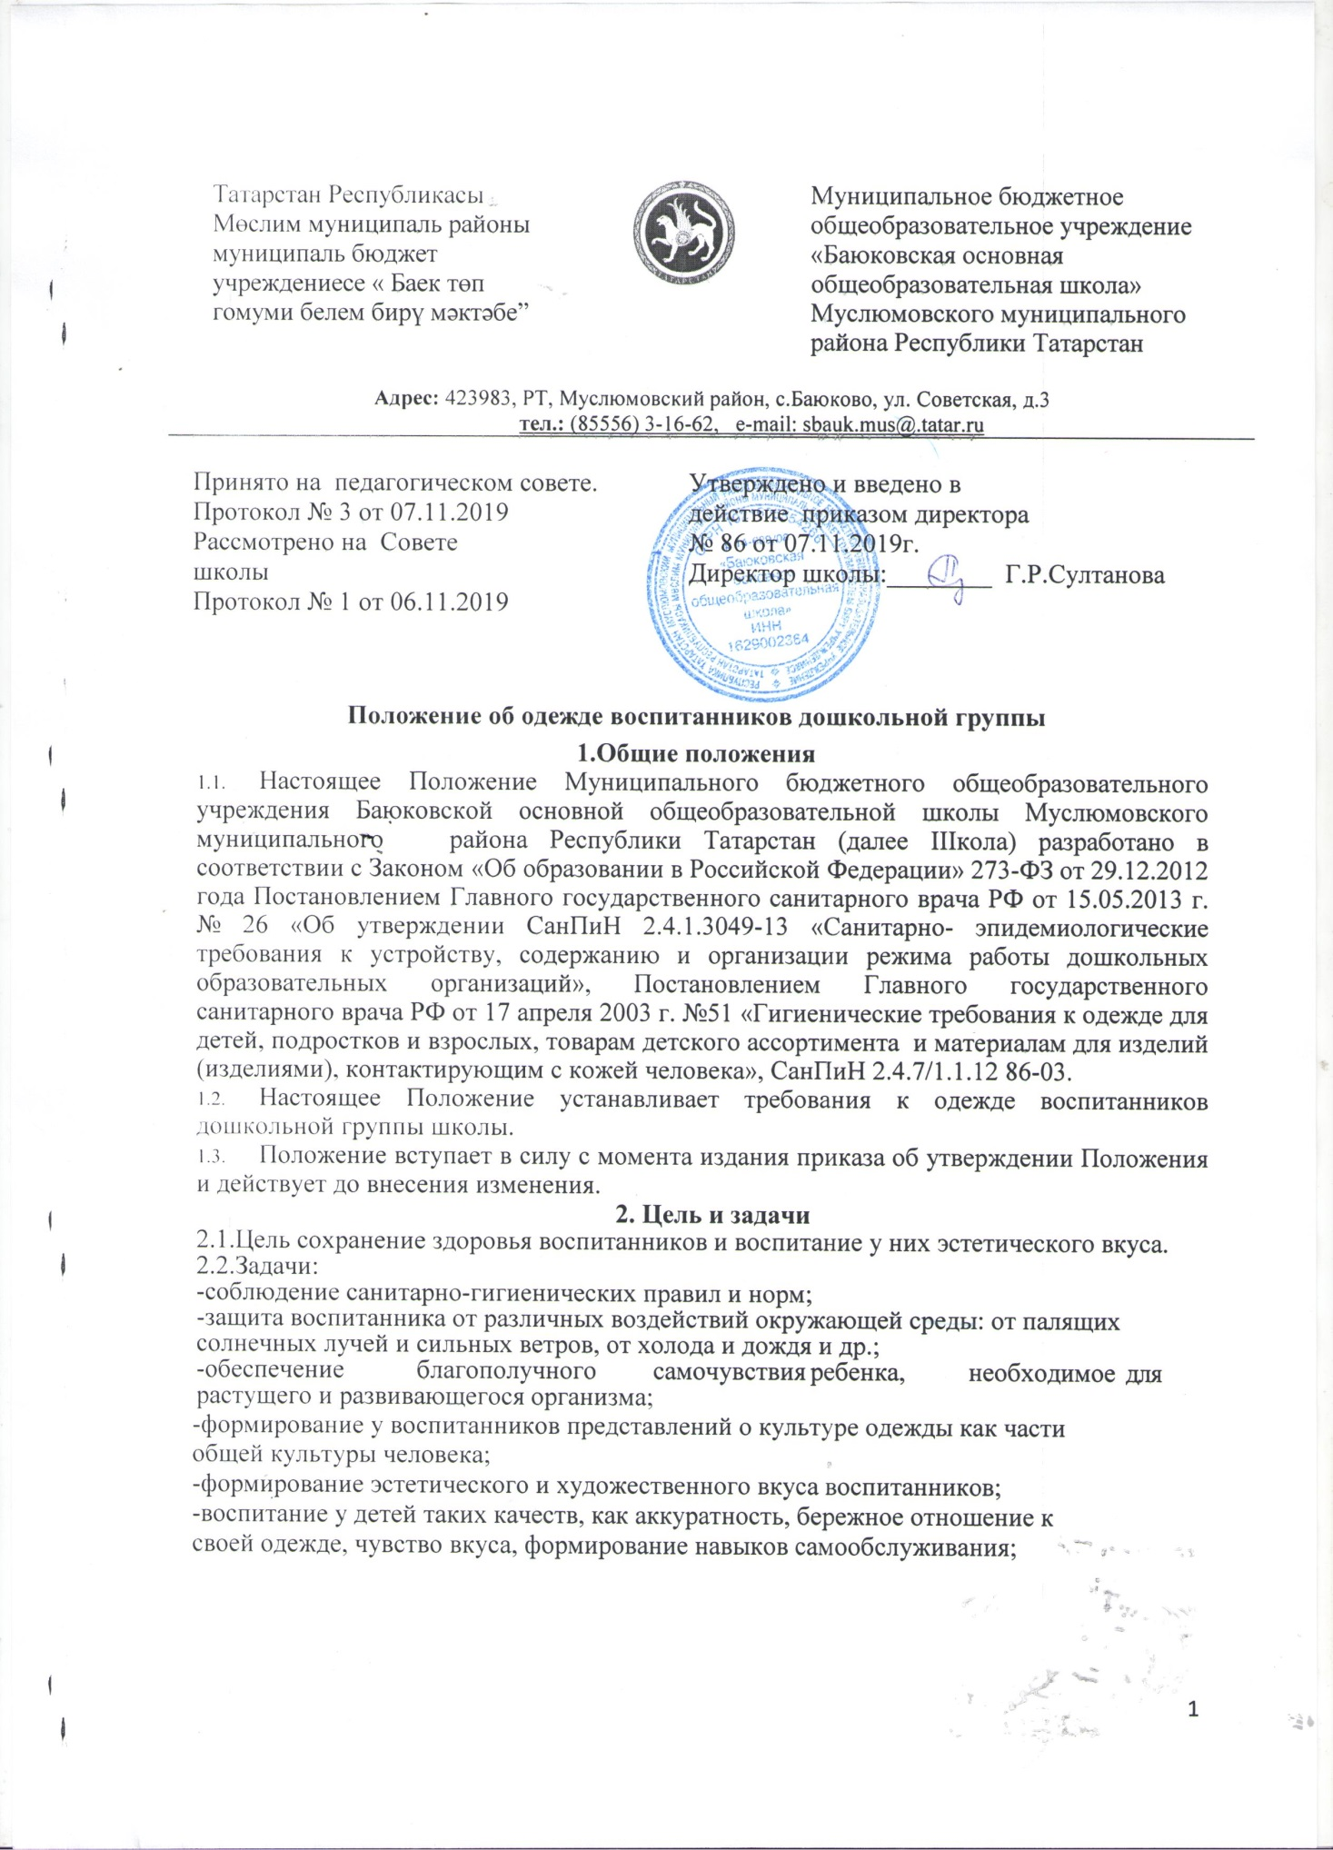

3. Общие требования к одежде и внешнему виду воспитанников
- чистая, исправная одежда и обувь (замки курток и обуви, а также другие детали одежды должны быть в полном порядке);
  - умытое лицо; чистые нос, руки; подстриженные ногти;
  - подстриженные и тщательно расчесанные (заплетенные) волосы;
  - чистое нижнее белье;
  - наличие носовых платков;
  - наличие сменной обуви;
  - наличие комплекта сменного белья и одежды во время пребывания в группе;
  - наличие головного убора для защиты от солнца (для прогулок в летнее время);
  - наличие соответствующей обуви (чешки) для музыкальных занятий;
  - наличие специальной физкультурной формы для занятия физкультурой в спортивном зале (футболка и шорты из несинтетических материалов; хлопчатобумажные носки и спортивная обувь без шнурков на резиновой подошве);
  - соответствие одежды времени года и температуре воздуха;
  - соответствие одежды размеру ребенка;
  - отсутствие в карманах одежды опасных и различных мелких предметов;
  - наличие пакета для загрязненной одежды в шкафу ребенка.
Ответственность за соответствие внешнего вида и одежды воспитанников требованиям настоящих Правил возлагается на родителей (законных представителей) воспитанников.

Требования к одежде и обуви обучающихся (воспитанников)
  - Главные требования к одежде воспитанников дошкольной группы Школы- безопасность, гигиеничность и удобство.
  - При выборе одежды необходимо уделять внимание фактуре и качеству ткани. Способность ткани сохранять тепло зависит от воздушной прослойки, находящейся в ее
«порах» -пушистая, рыхлая ткань особенно хорошо сохраняет тепло тела. Для теплой погоды подходят хлопчатобумажные ткани. Хлопчатобумажная ткань сохраняет тепло и в то же время не перегревает тело ребенка, хорошо впитывает влагу, выделяемую кожей, и потому помогает дышать кожному покрову тела. Синтетические или накрахмаленные ткани не рекомендуются, так как они воздухонепроницаемы; скапливаемый воздух под одеждой, не имея достаточной «вентиляции», вызывает перегрев тела, усиленное отделение пота, который остается на коже ребенка и может вызвать раздражение.
  - Одежда должна быть легка в обращении: застежки спереди, пуговицы легко пролезают в петли, есть возможность одеть ее самостоятельно.
  - Одежда должна быть подобрана по росту и размеру ребенка и соответствовать погодным условиям.
  - У ребенка на одежде должен быть хотя бы один карман для носового платка.
  - Родители (законные представители) должны промаркировать вещи ребенка (инициалы) во избежание потери или случайного обмена с другим ребенком. Одежда хранится в индивидуальном шкафчике воспитанника в раздевальной комнате. За утерю не промаркированной одежды и обуви администрация Школы ответственности не несет.

  - Родители (законные представители) должны обеспечить ребенка сменной обувью: сандалии с каблучком и жестким задником на светлой подошве строго по размеру ноги (это обязательно для правильного формирования стопы, чтобы ножка ребенка все время четко фиксировалась и не «западала» на стороны, т.к. формирование стопы заканчивается к 7-8 годам). Основное требование - удобство для ребенка в процессе самообслуживания: наличие застежек-липучек или резинок на подъеме стопы.
  - Обувь должна быть легкой, точно соответствовать ноге ребенка, легко сниматься и надеваться, во избежание травматизма передняя часть обуви должна быть закрытой.
  - Перед тем как вести ребенка в детский сад родителям (законным представителям) необходимо проверить, соответствует ли его одежда времени года и температуре воздуха. Проследить, чтобы одежда ребенка не была слишком велика и не сковывала его движений. В правильно подобранной одежде ребенок свободно двигается и меньше утомляется. Завязки и застежки должны быть расположены так, чтобы ребенок мог самостоятельно себя обслужить. Обувь должна быть легкой, теплой, точно соответствовать ноге ребенка, легко сниматься и надеваться. Нежелательно ношение вместо рукавиц перчаток.
  - При нарушении температурного режима в дошкольной группе и при иных форс- мажорных обстоятельствах на усмотрение родителей одежда воспитанников может быть многослойной.
  - Одежда может быть:
- праздничной: для утренников, праздничных мероприятий;
- повседневной для ежедневного посещения: строгой, удобной, неброской;
- спортивной: для занятий физической культурой.

Требования к спортивной форме воспитанников
  - Спортивная форма для занятий в физкультурном зале включает в себя однотонную футболку, спортивные шорты или бриджи темного цвета, спортивную обувь (спортивные тапочки, кеды или кроссовки). Цвет спортивной формы определяется решением родителей (законных представителей) на заседаниях групповых родительских собраний.
  - Спортивная форма для занятий по обучению ходьбе на лыжах в зимний период включает в себя наличие удобной зимней одежды: куртки, утепленные болоньевые штаны, шерстяные носки, шапки и рукавицы (перчатки).
  - В иных случаях для занятий физической культурой на улице не предполагается наличие специальной формы. Главное чтобы верхняя одежда не сковывала движений и соответствовала времени года.

Требования к одежде воспитанников для прогулки
  - Одежда для прогулок на улице должна соответствовать времени года и температуре воздуха.
  - Одежда воспитанника не должна быть слишком велика и не должна сковывать его движений. Завязки и застежки должны быть расположены так, чтобы ребенок мог самостоятельно себя обслужить.
  - Обувь должна быть легкой, теплой, точно соответствовать ноге ребенка, легко сниматься и надеваться.
  - Для прогулок на улице, особенно в межсезонье и в зимний период, необходимо наличие сменной верхней одежды. Каждое утро родитель (законный представитель) обязан проверить наличие сменной верхней одежды в шкафчике ребенка. Рекомендуется сменную верхнюю одежду по пятницам забирать домой для стирки.
  - Зимой и в мокрую погоду рекомендуется, чтобы у ребенка была запасная одежда (варежки, колготки, штаны и т.д.) для смены в отдельном мешочке.

Требования к праздничной одежде воспитанников
  - Одежда для праздников должна быть удобной и безопасной для ребенка и соответствовать общим требованиям к одежде и обуви детей.
  - Одежда для праздников должна подбираться с учетом тематики проводимого праздника, а также рекомендаций воспитателей и специалистов дошкольного учреждения (при распределении воспитанников по ролям).
  - Праздничная одежда воспитанников (при отсутствии распределения ролей) предполагает нарядные платья –для девочек; брюки, рубашки, жилетки –для мальчиков.

Ответственность за выполнение настоящего Положения
  - Родители (законные представители) должны соблюдать требования к разным типам одежды (повседневной, уличной, праздничной, спортивной), содержать одежду в чистоте.
  - Родители (законные представители) воспитанников дошкольной группы Школы несут персональную ответственность за исполнение настоящего Положения.

